高三重点班教学质量检测
数学理科试题
一、选择题（本大题共有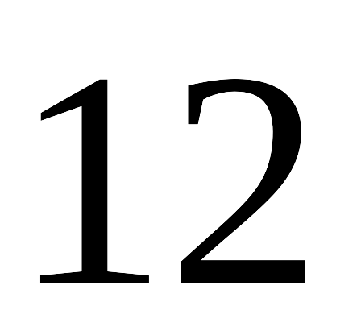个小题，每小题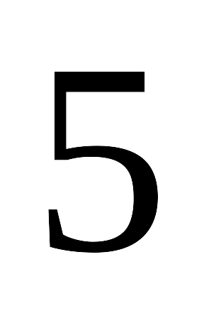分，共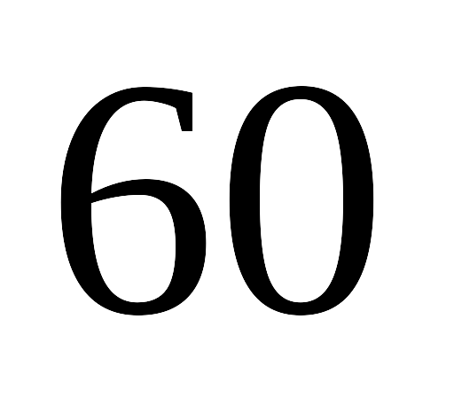分，在每小题给出的四选项中只有一项是符合题目要求的。）
1.设集合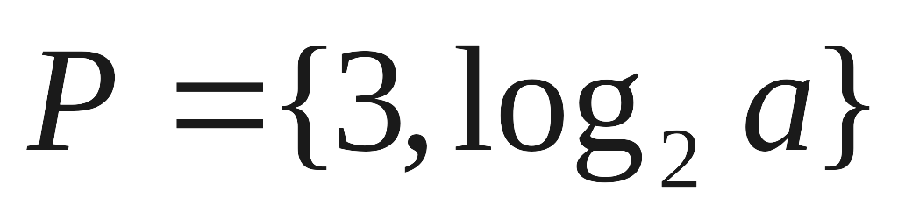，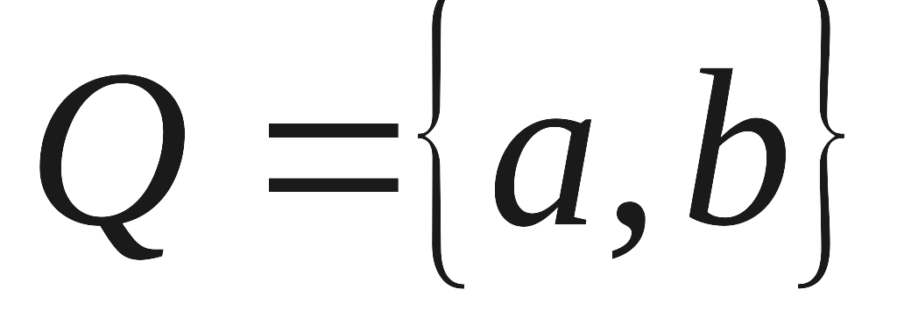，若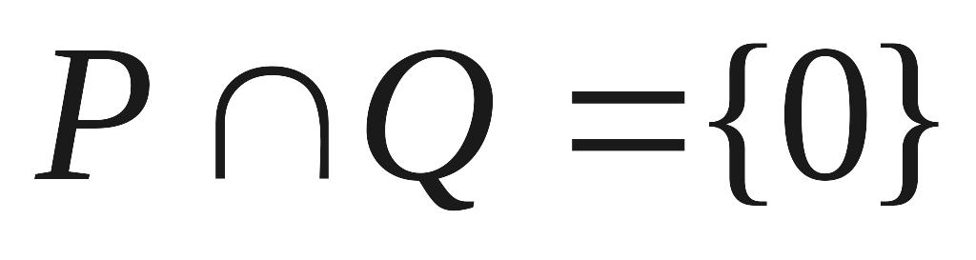，则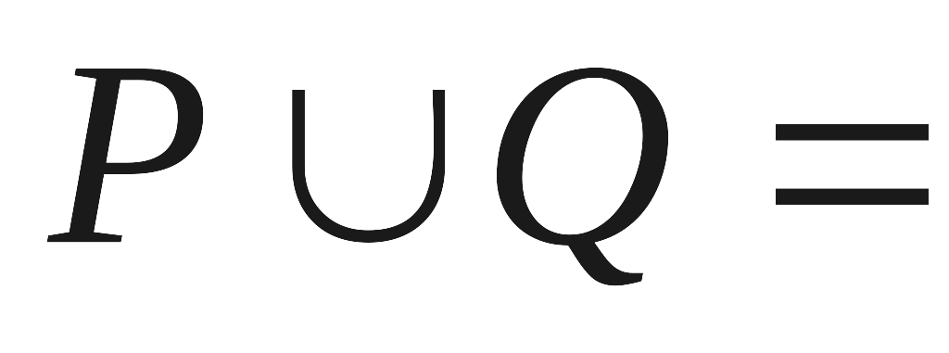（ ）
A.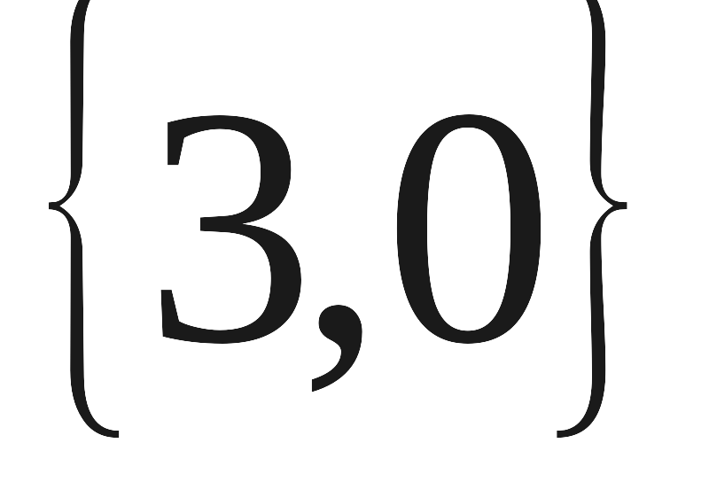 B.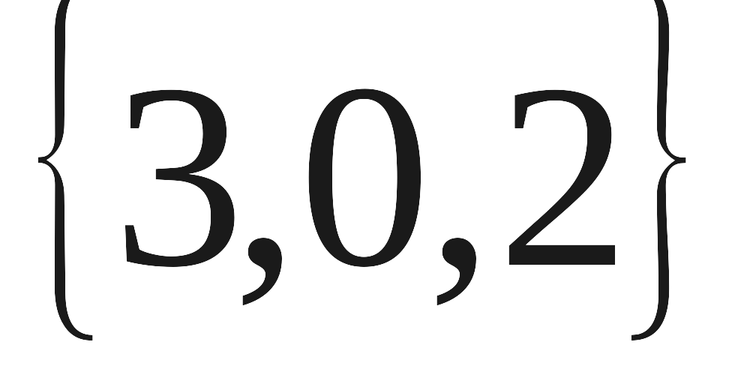 C.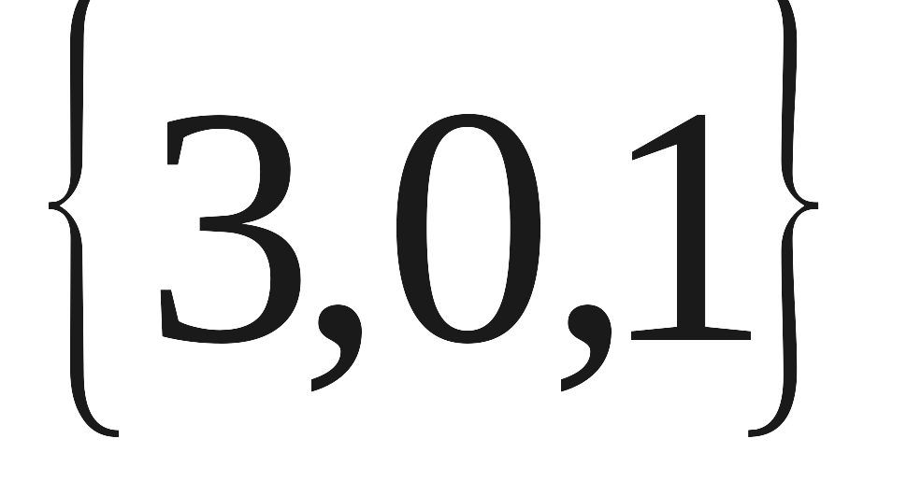 D.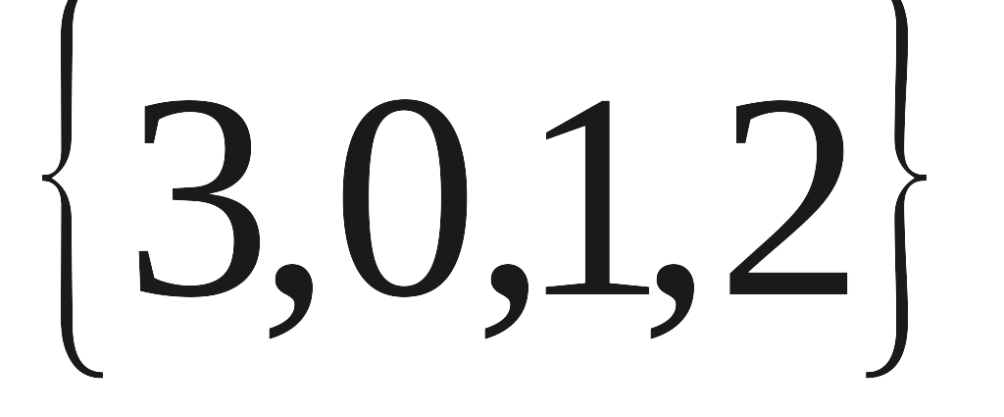
2．若奇函数f（x）的定义域为R，则有（ ）
A．f（x）＞f（-x） C．f（x）≤f（-x）
C．f（x）·f（-x）≤0 D．f（x）·f（-x）＞0资*源%库 ziyuanku.com
3.已知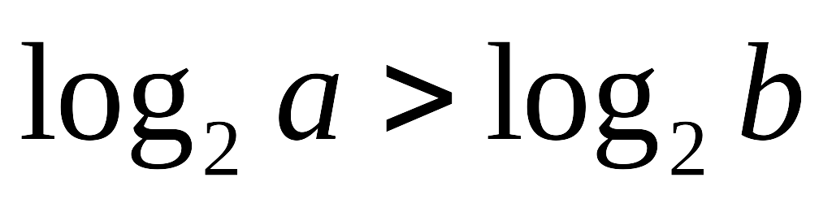，则下列不等式一定成立的是（ ）
A.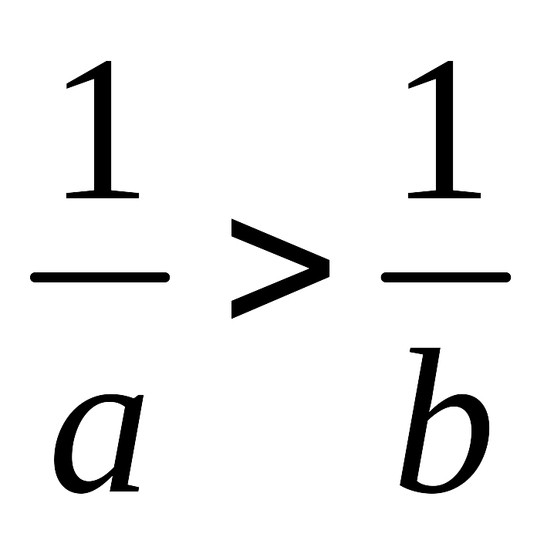 B.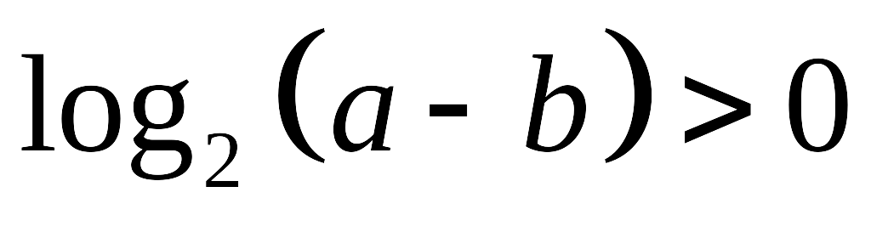 C.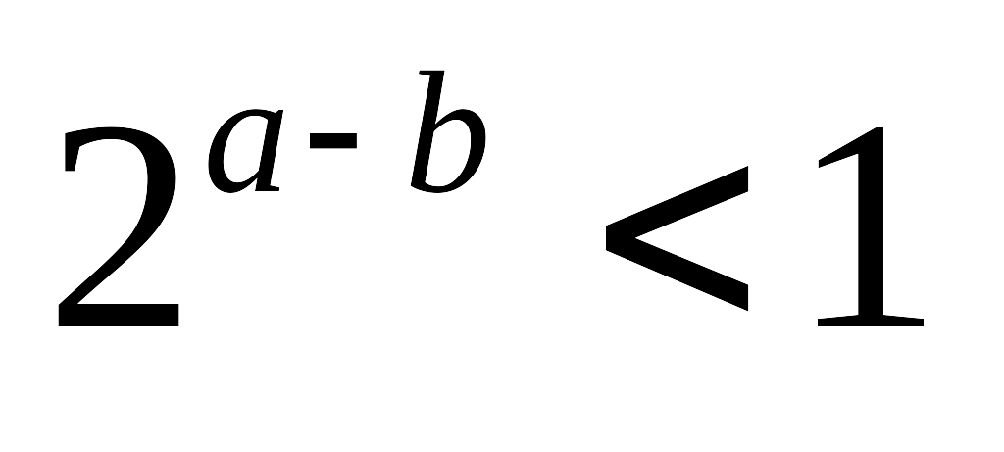 D.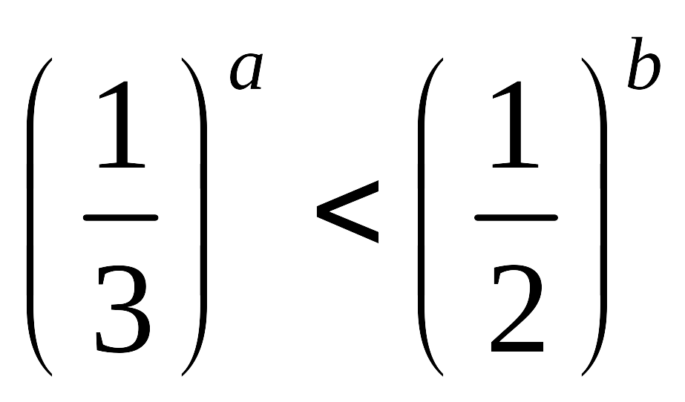
4． 函数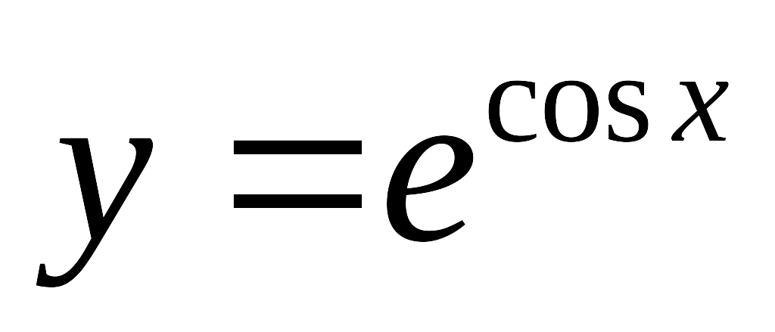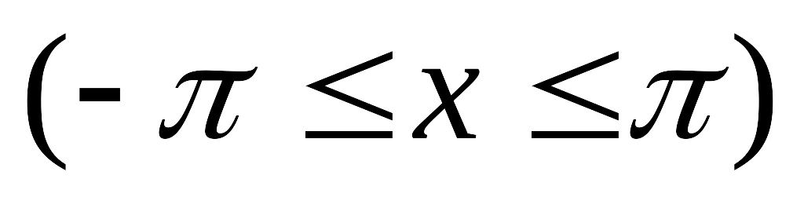的大致图像为（ ）
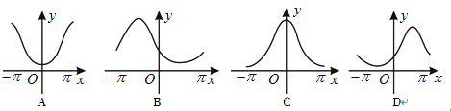

5、已知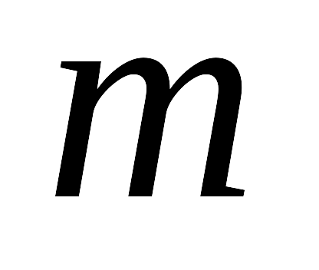、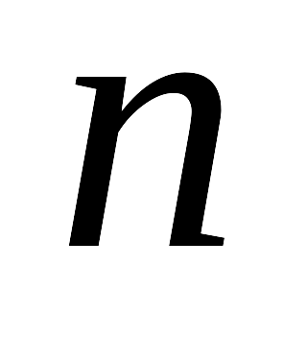是两条不同的直线, 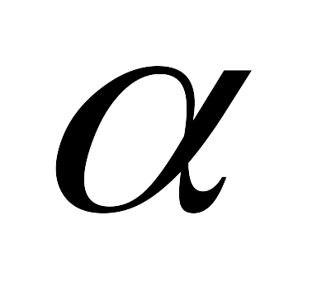、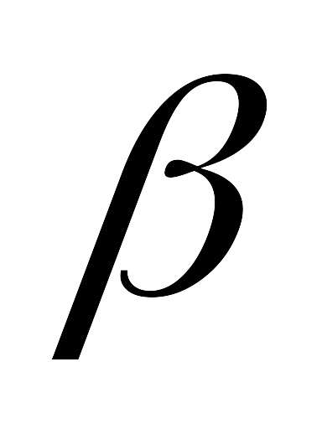是两个不同的平面,给出下列命题:
①若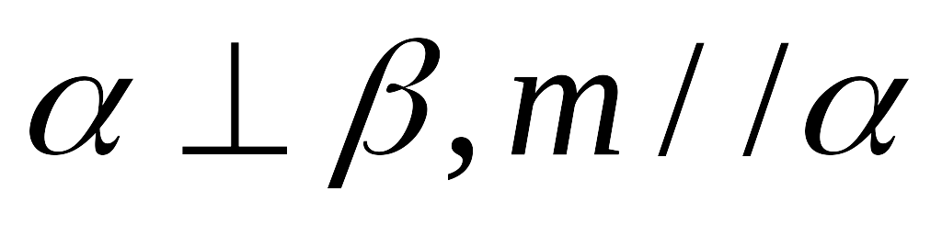,则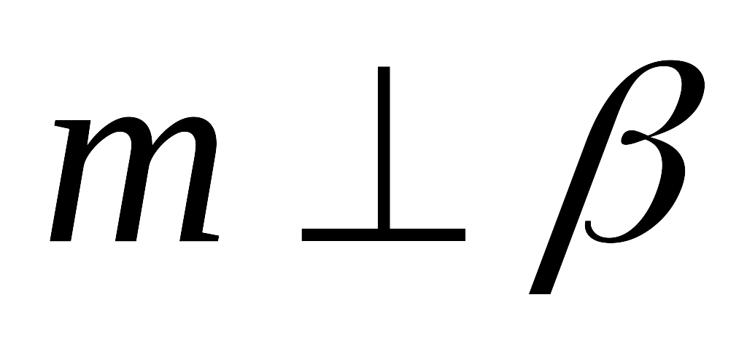;②若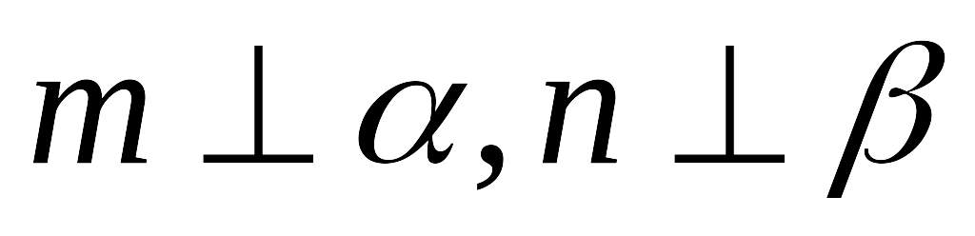,且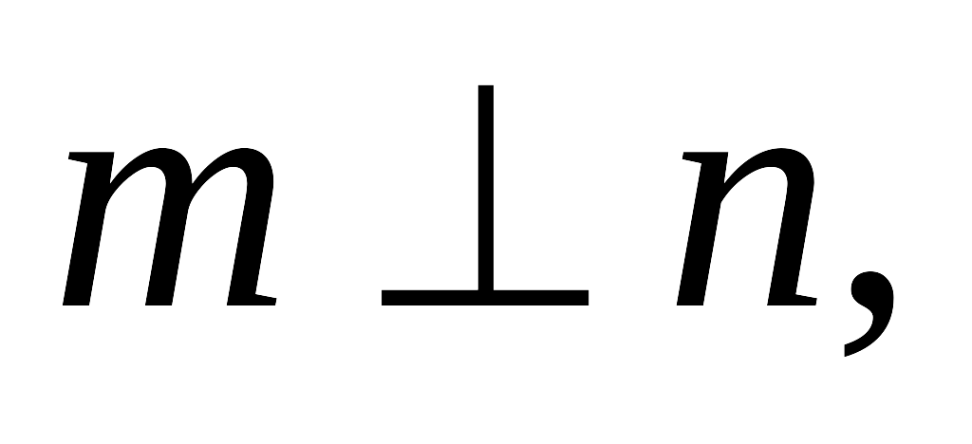则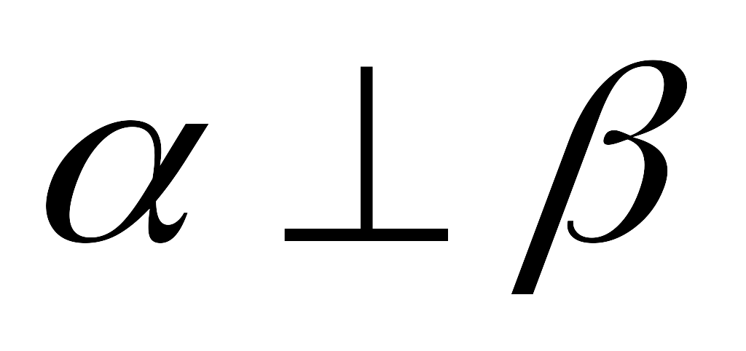;
③若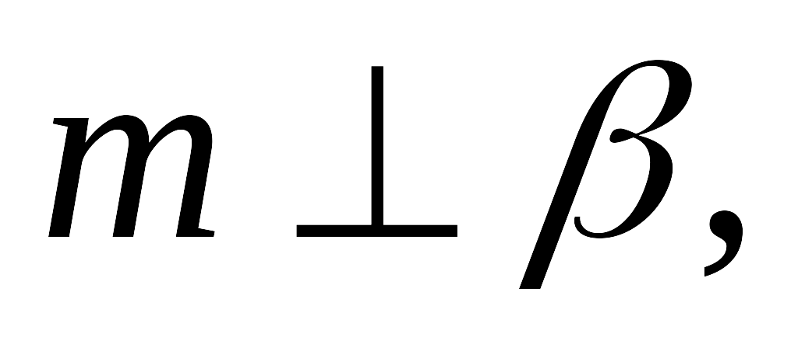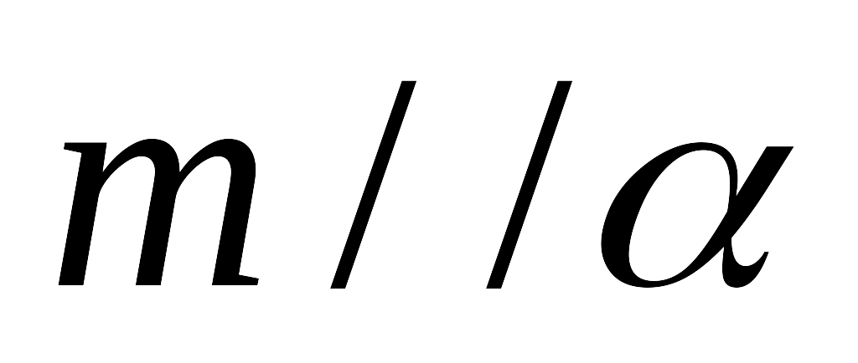,则;④若,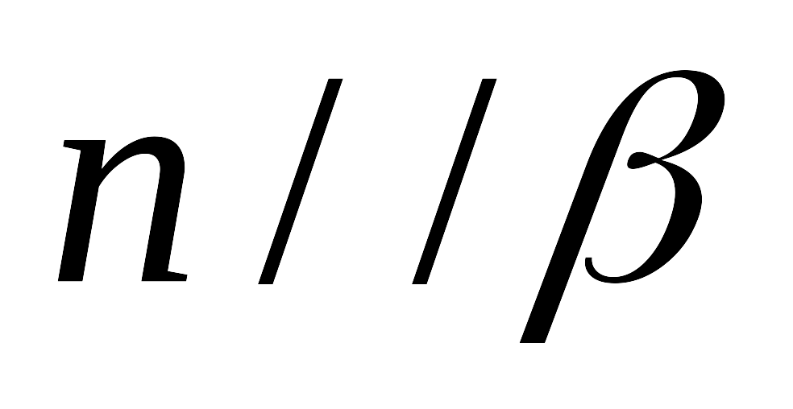,且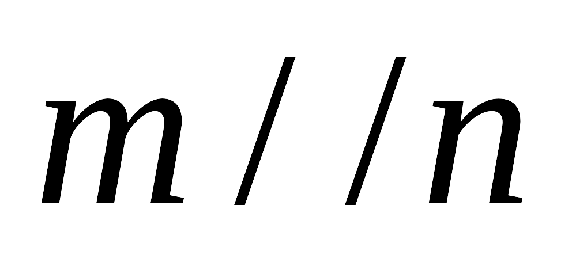,则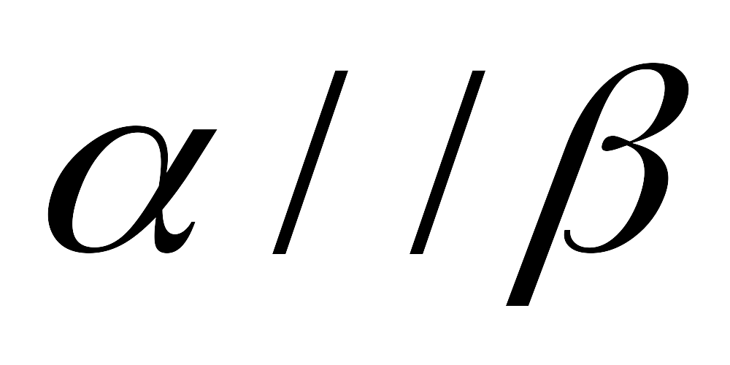.
其中正确命题的个数是（ ）
A.1 B.2 C.3 D.4
6．已知p：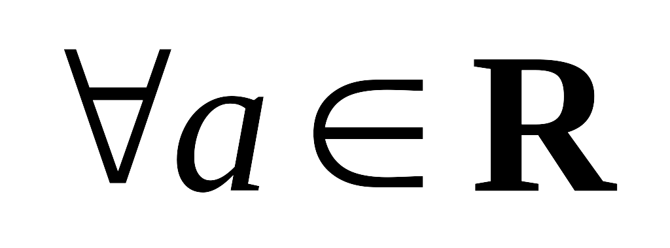，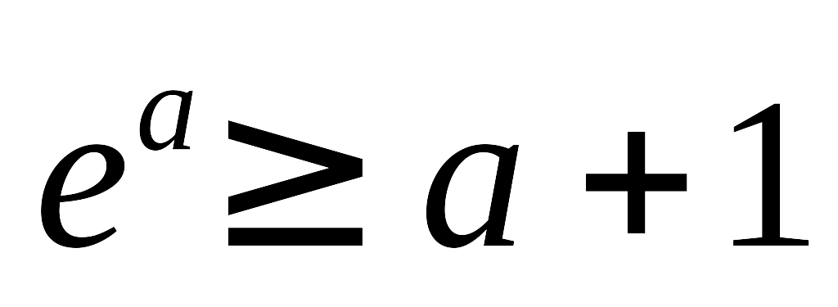，q：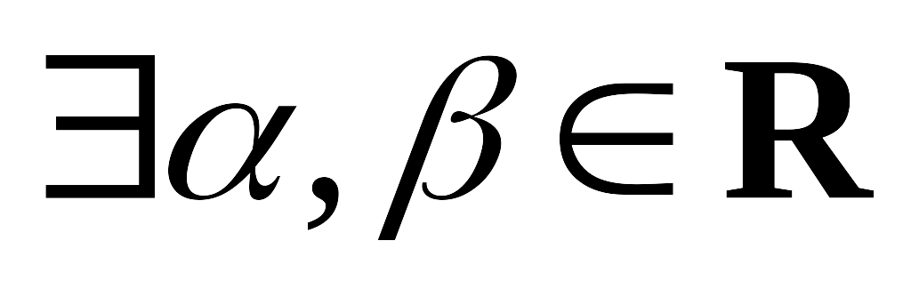，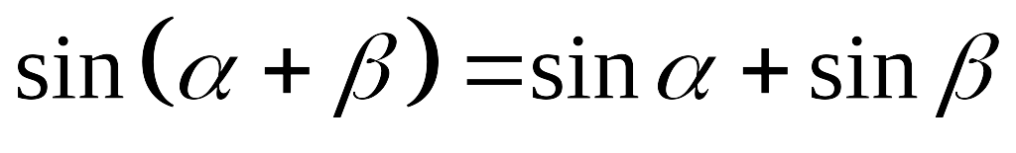，则下列命题为真命题的是（ ）$来&源：ziyuanku.com
A．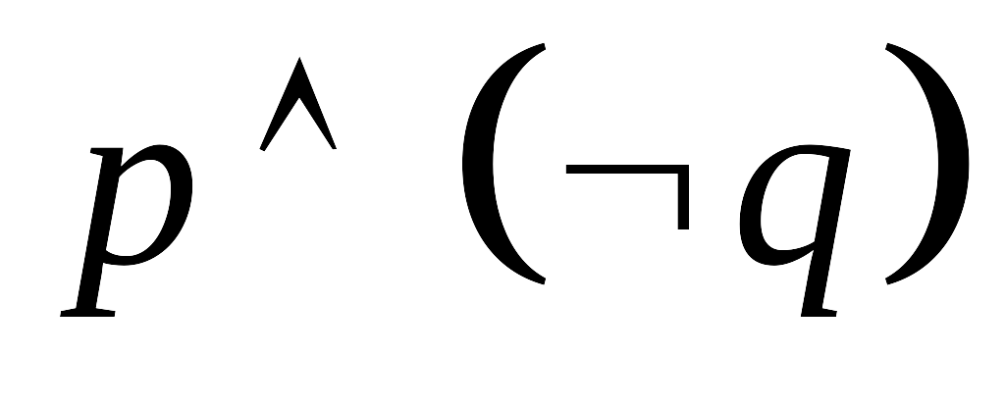 B.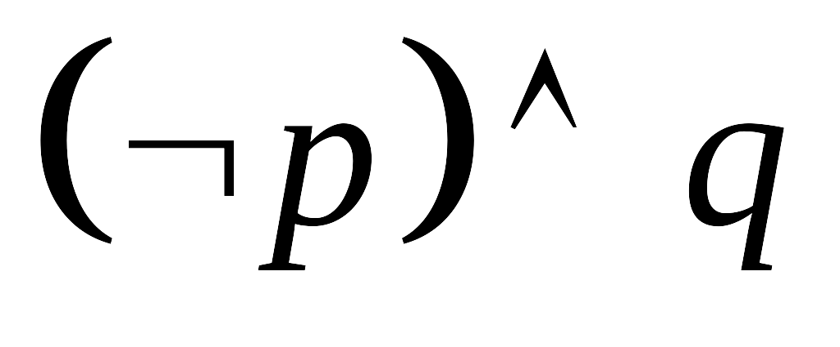 C.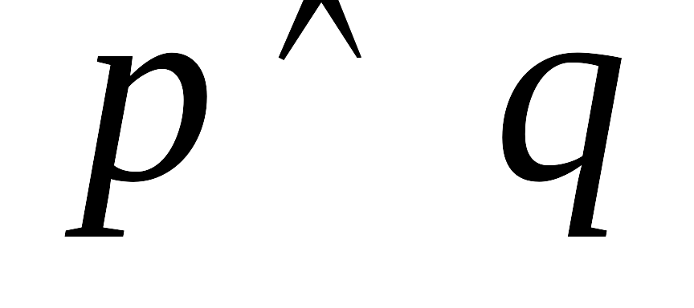 D.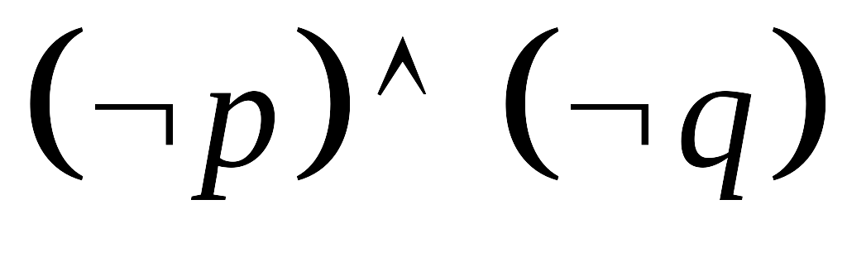
7. 已知函数上任一点处的切线斜率，则该函数的单调递减区间为（ ）
A. B. C. D.
8.已知函数，直线与函数的图像都相切，且与函数的图像的切点的横坐标为1，则的值为（ ）

A．1 B． C． D．
9. 设是的导数．某同学经过探究发现，任意一个三次函数（）都有对称中心，其中x₀满足．已知，则
（ ）
A．2013 B．2014 C．2015 D．2016
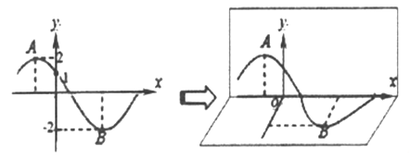
10.定义在上的函数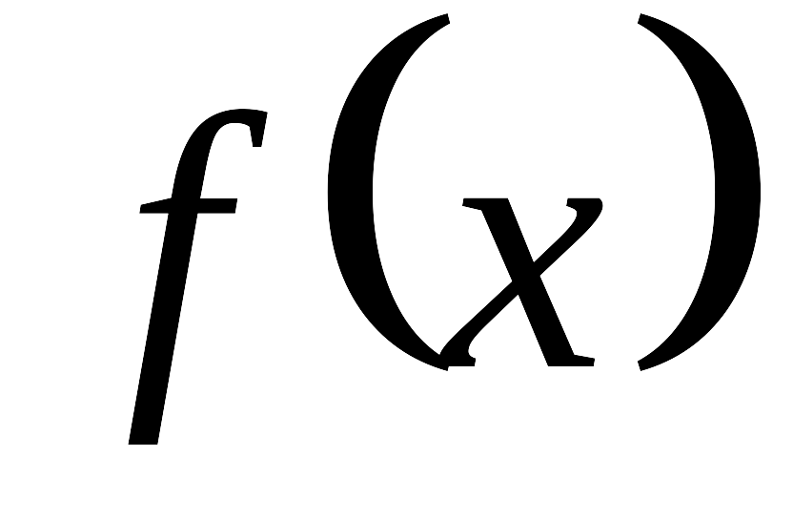满足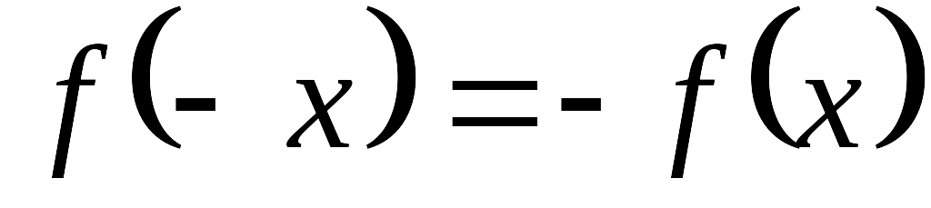，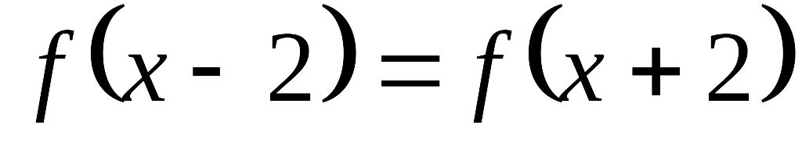，且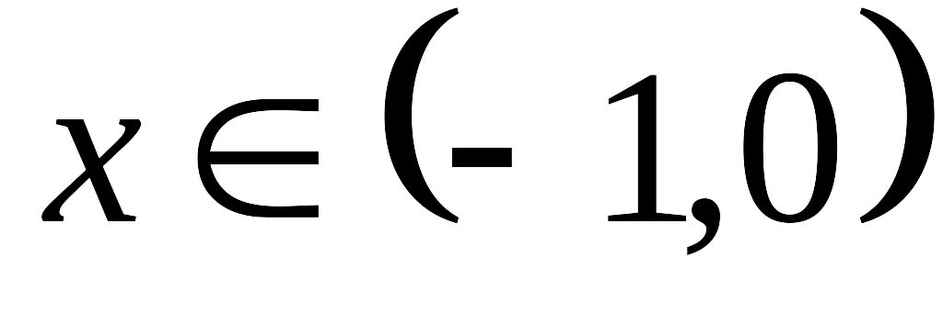时，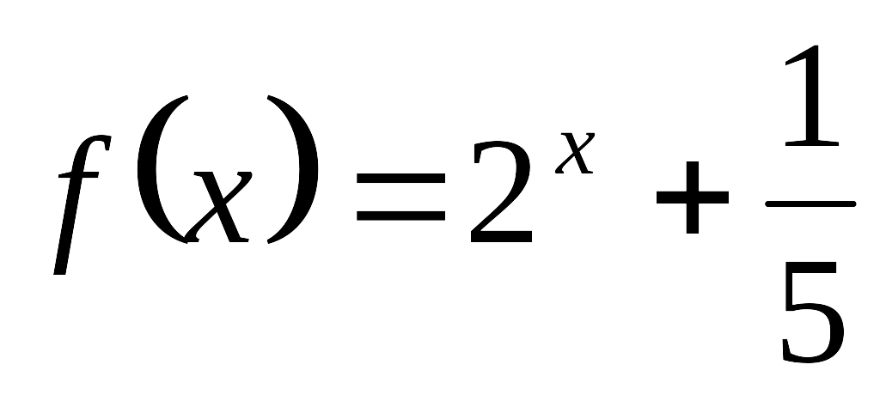，则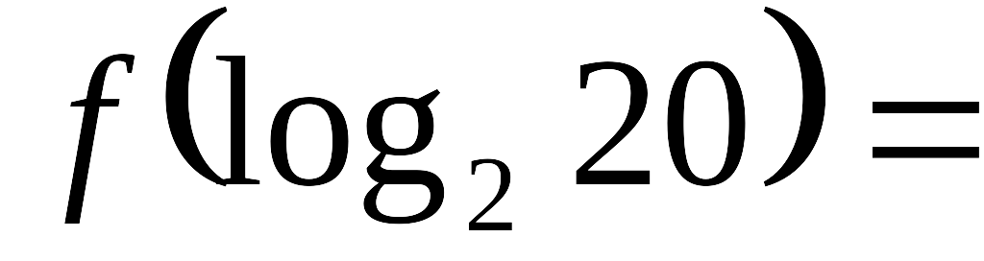（ ）
A. 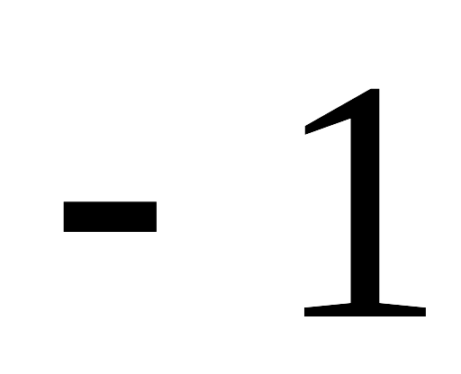 B． 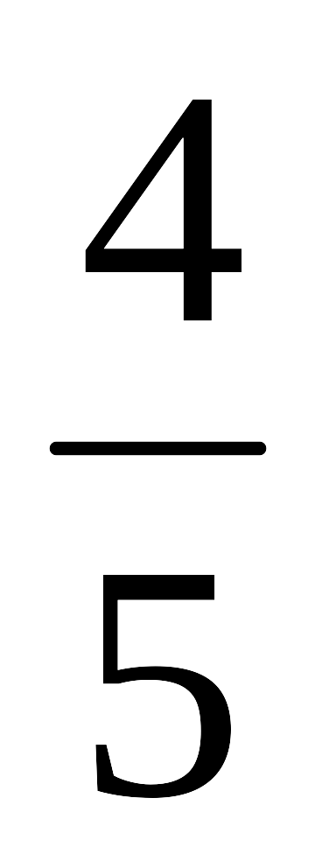 C．1 D．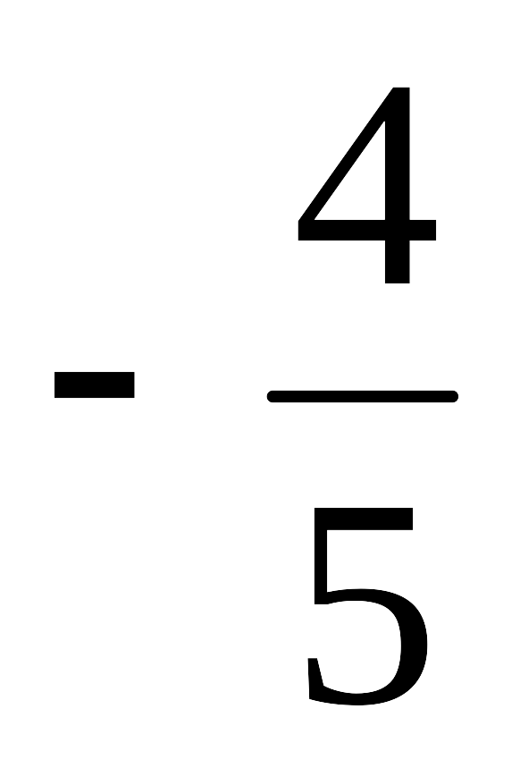
11．已知点P为函数f（x）=lnx的图象上任意一点，点Q为圆²+y²=1任意一点，则线段PQ的长度的最小值为（ ）资*源%库 ziyuanku.com
A．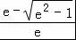 B．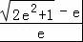 C．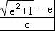 D．e+﹣1
12．已知f（x）=x（1+lnx），若k∈Z，且k（x﹣2）＜f（x）对任意x＞2恒成立，则k的最大值为（ ）
A． 3 B. 4 C． 5 D． 6
二、填空题（本大题共有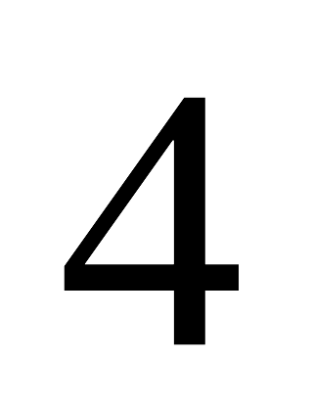个小题，每小题分，共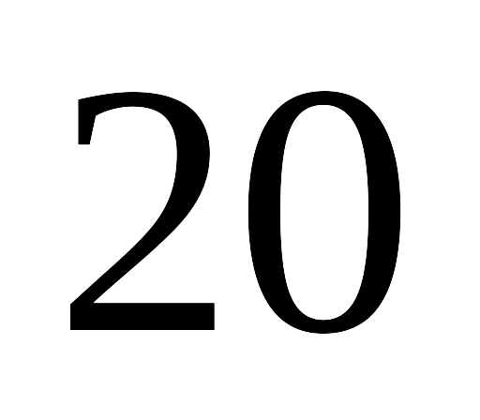分）
13．已知平面向量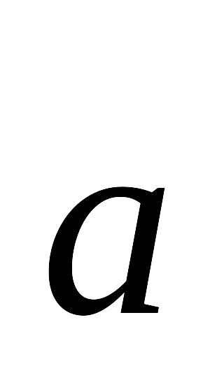与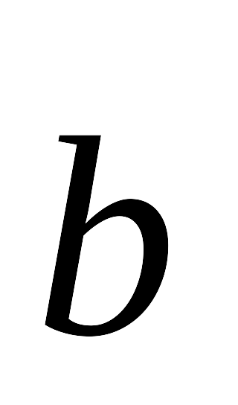的夹角等于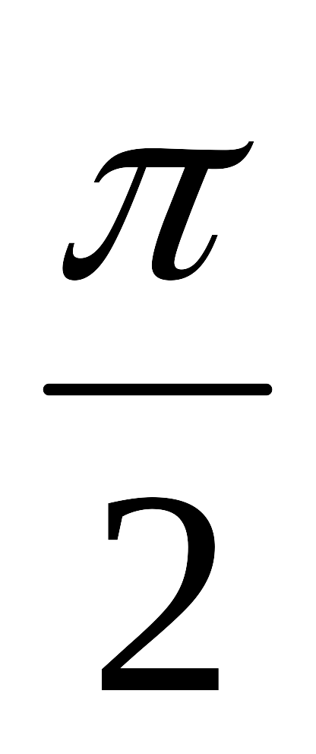，如果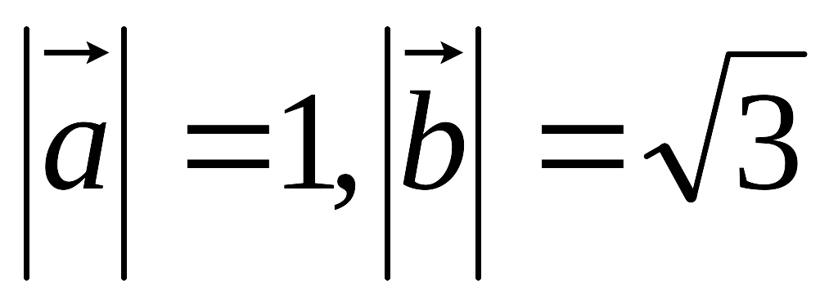，那么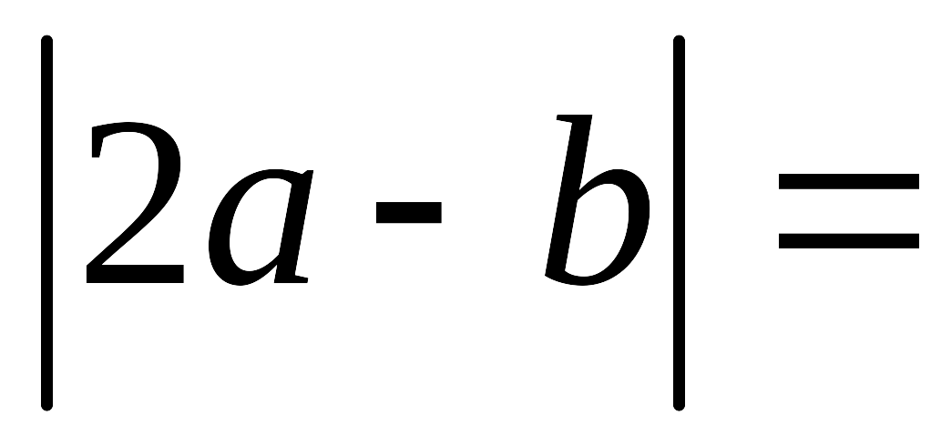
14．经过坐标原点和点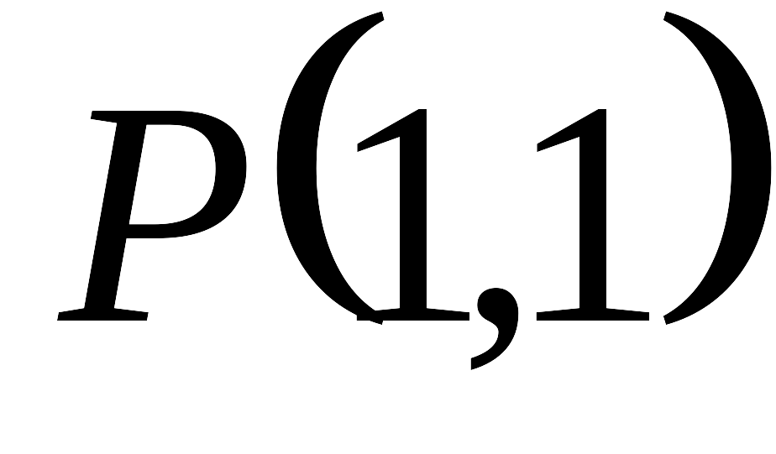，并且圆心在直线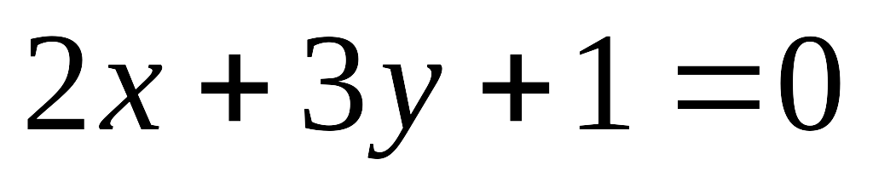上的圆的方程为
15．右边程序框图的算法思路源于我国古代数学名著《九章算术》中的“更相减损术”．执行该程序框图，若输入的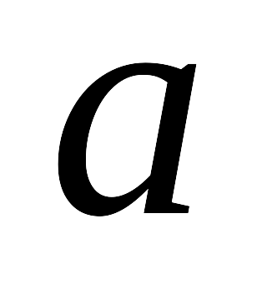，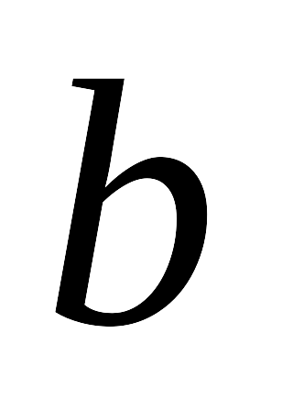分别为14，20，则输出的＝______．
16．在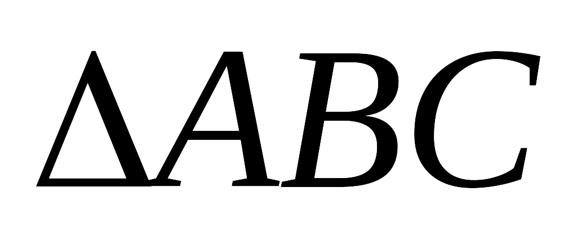中，内角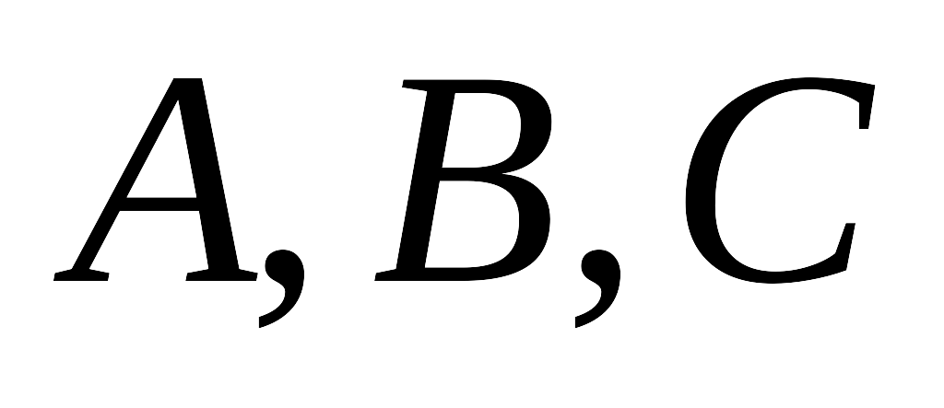的对边分别为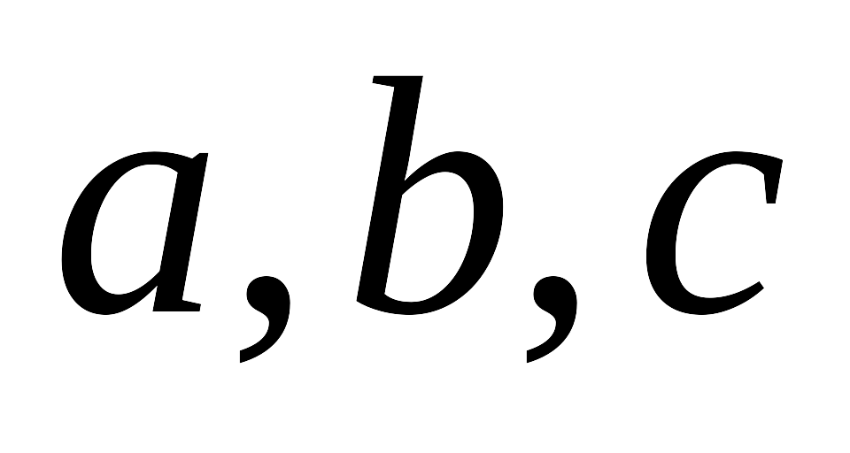,已知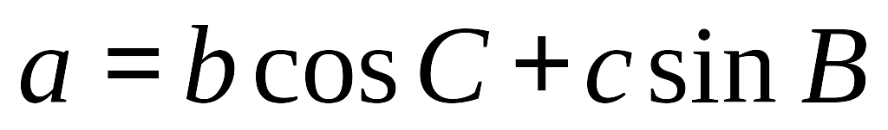,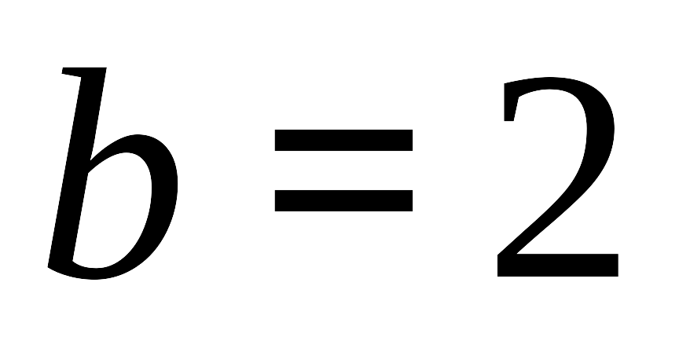，则面积的最大值为 .
三、解答题（本大题共有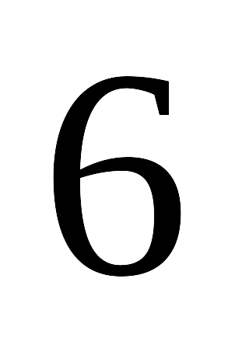个小题，共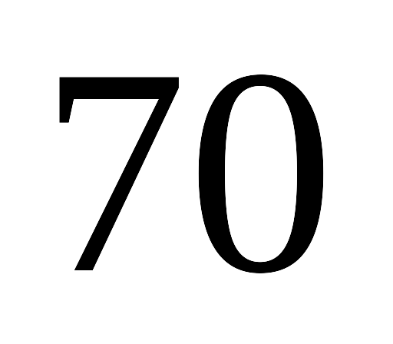分，解答应写出文字说明、证明过程或演算步骤）
17．（本小题满分12分）已知函数的最小正周期为，当时，
函数的最小值为0.
（Ⅰ）求函数的表达式；
（Ⅱ）在△ABC，若的值

18．（本小题满分10分）如图，在四棱锥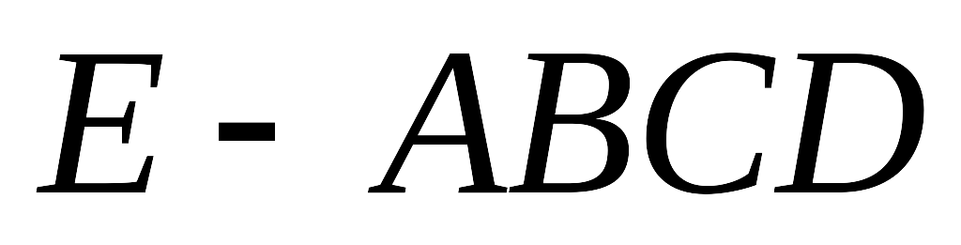中，底面为正方形，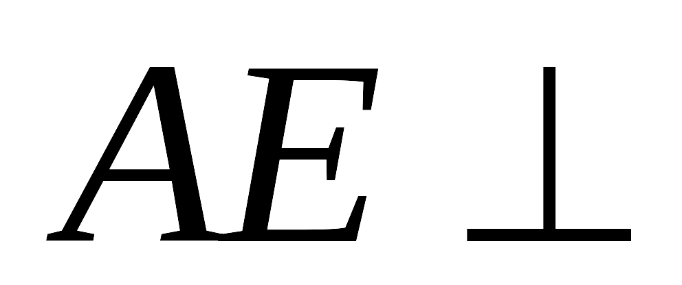平面，已知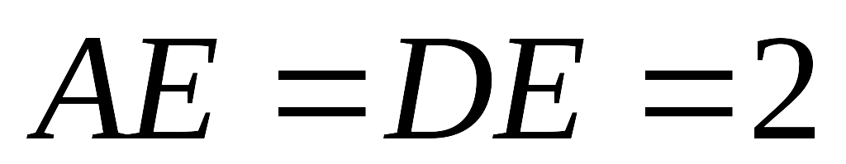，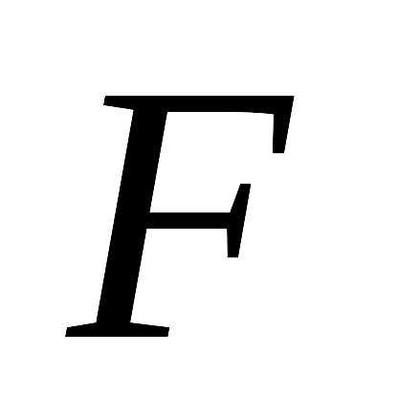为线段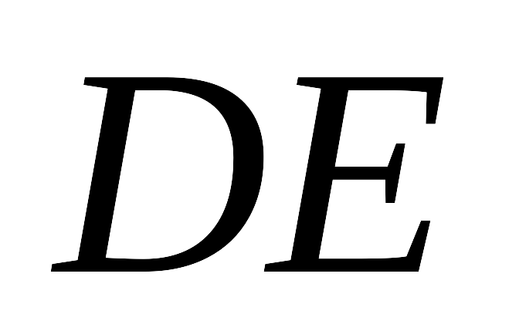的中点.
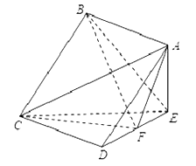
（1）求证：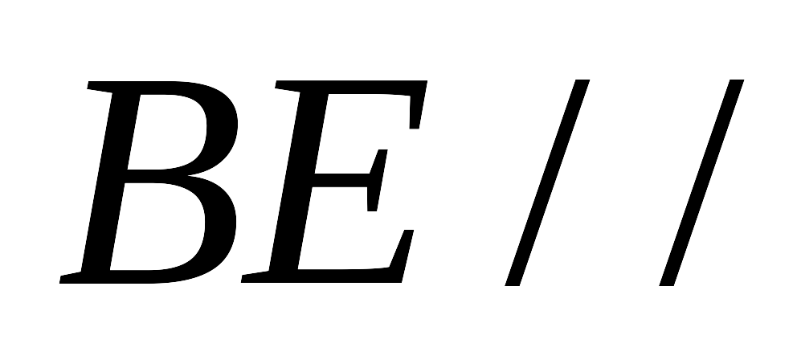平面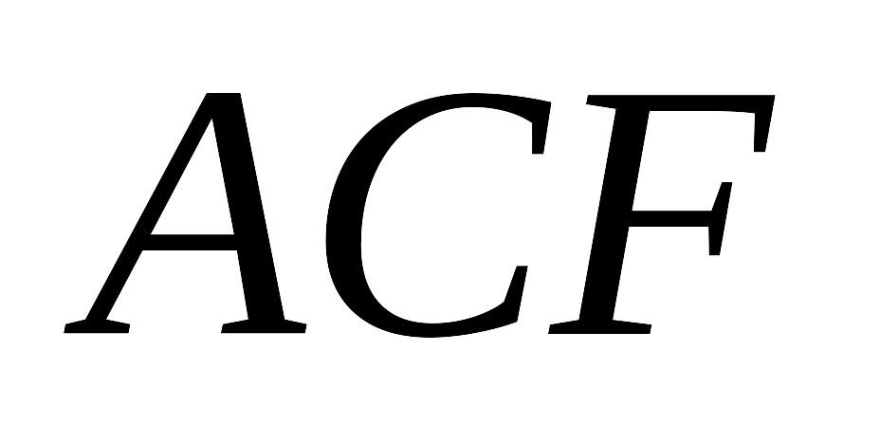；
（2）求异面直线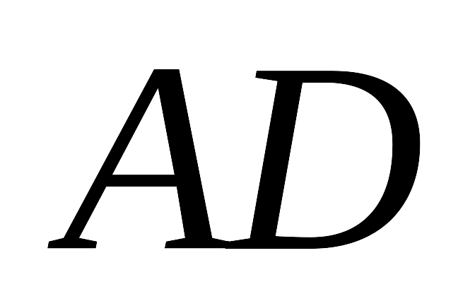与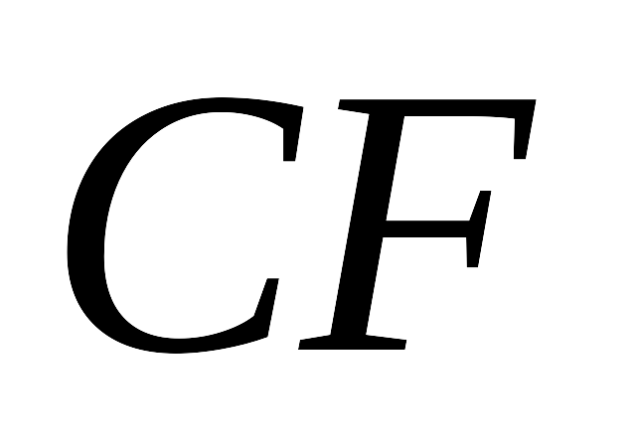所成角的余弦值

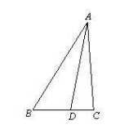
19. （本小题满分12分）如图，在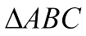中，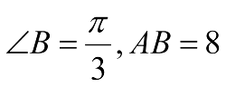，点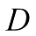在BC边上，且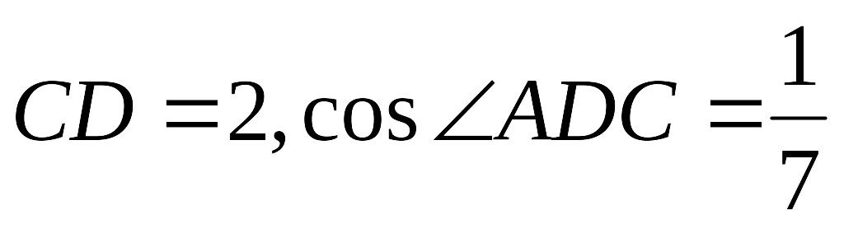
（1）求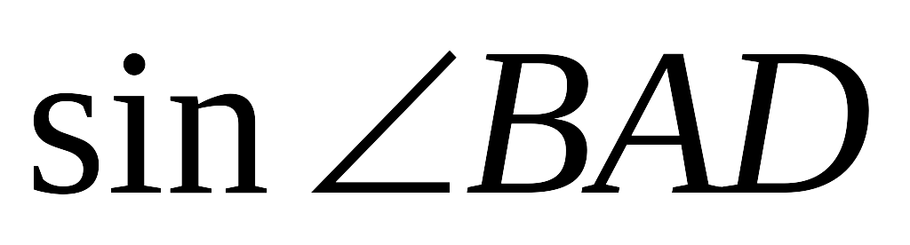
（2）求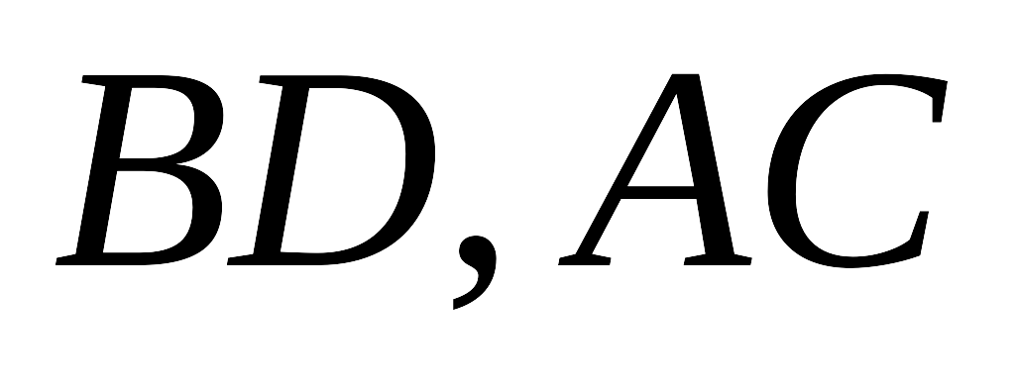的长

20.（本小题满分12分） 已知{a_{n}}是各项均为正数的等比数列，{b_{n}}是等差数列，且a₁＝b₁＝1，b₂＋b₃＝2a₃，a₅－3b₂＝7.
(1)求{a_{n}}和{b_{n}}的通项公式；
(2)设c_{n}＝a_{n}b_{n}，n∈N*，求数列{c_{n}}的前n项和．

21．（本小题满分12分）
在四棱锥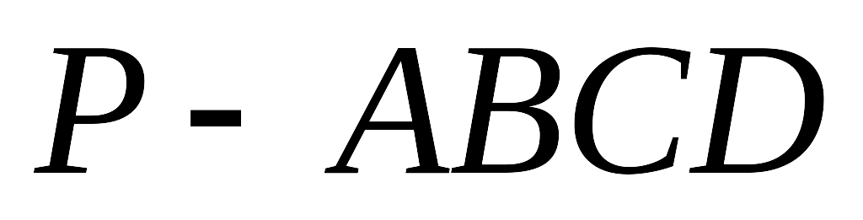中，平面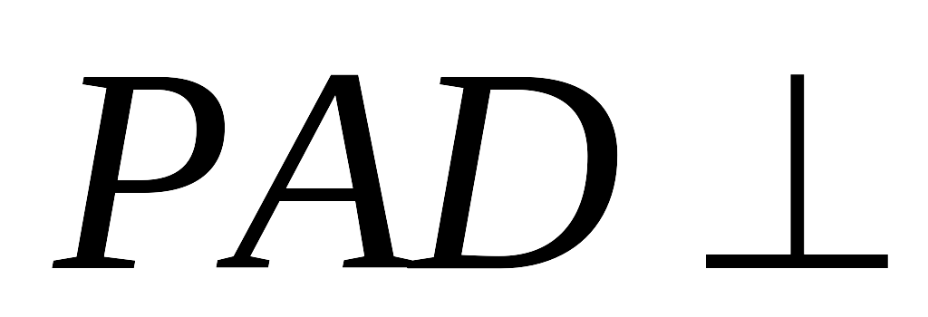平面，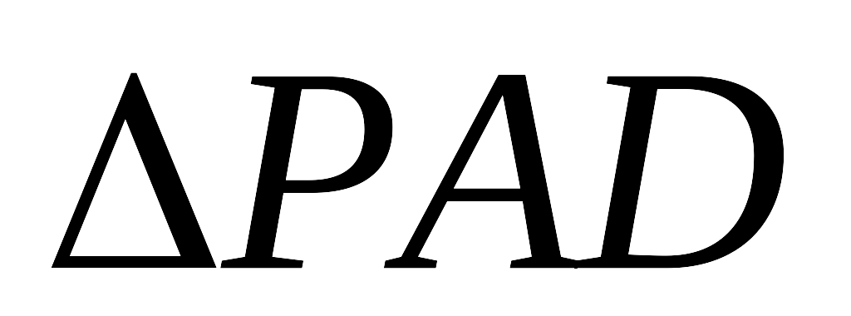为等边三角形,
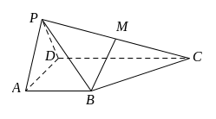
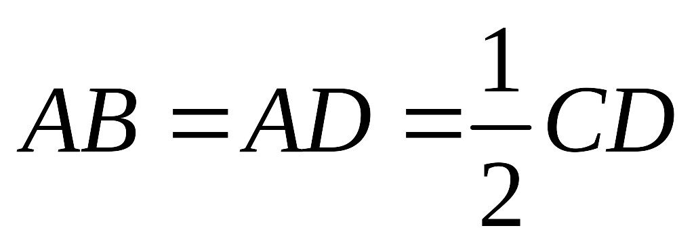,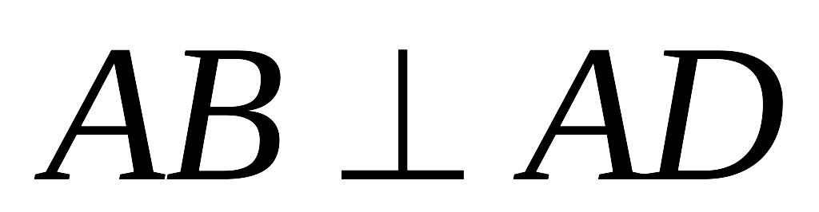,,点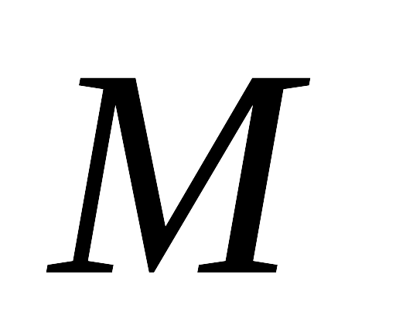是的中点．
（I）求证: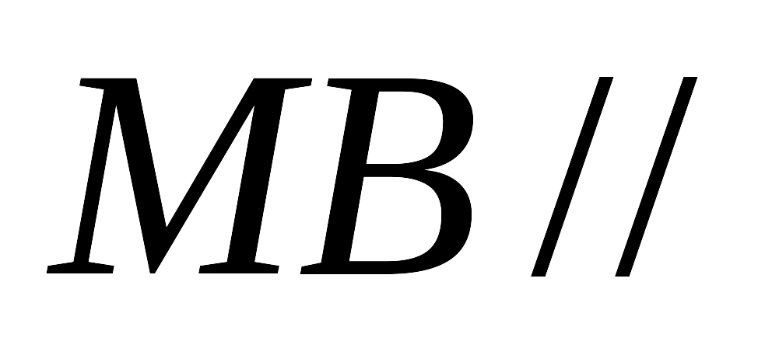平面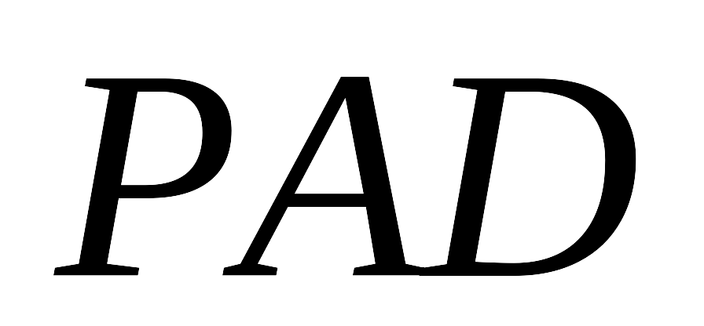；
（II）求二面角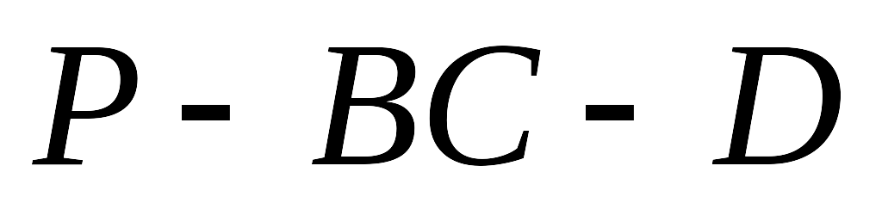的余弦值；

22. （本小题满分12分） 已知函数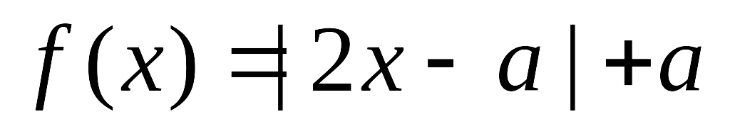．资*源%库
（I）当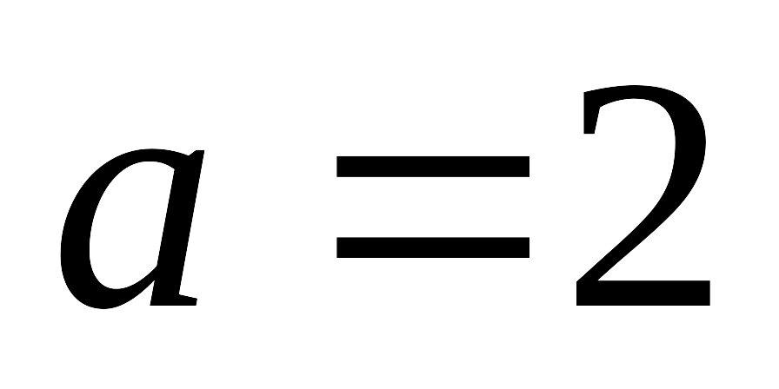时，求不等式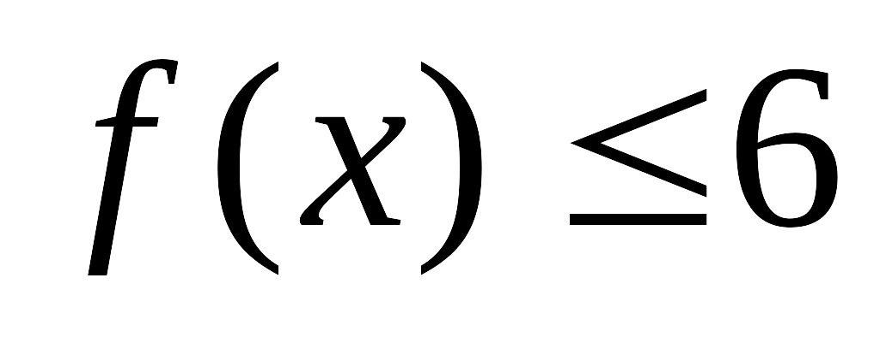的解集；
（II）设函数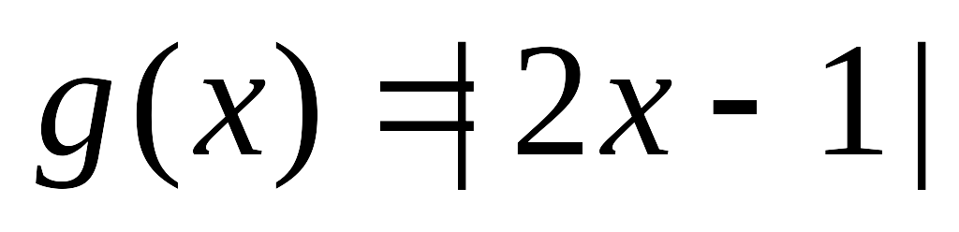．当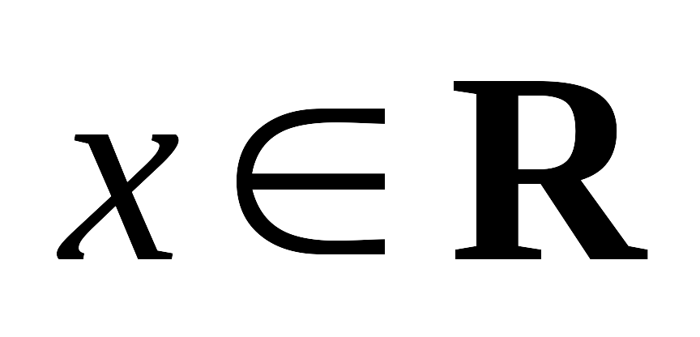时，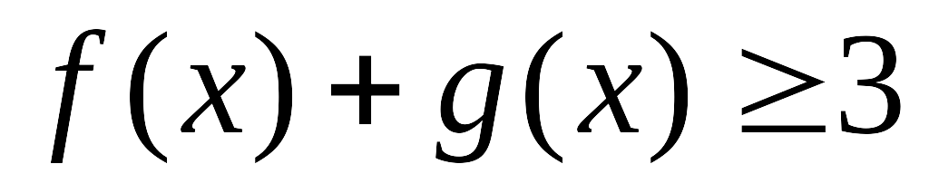，求的取值范围．
参考答案
选择 | 1 | 2 | 3 | 4 | 5 | 6 | 7 | 8 | 9 | 10 | 11 | 12
答案 | C | C | D | C | B | C | B | C | D | A | C | B
填空 | 13 |  |  | 14 |  |  | 15 |  |  | 16
答案 | 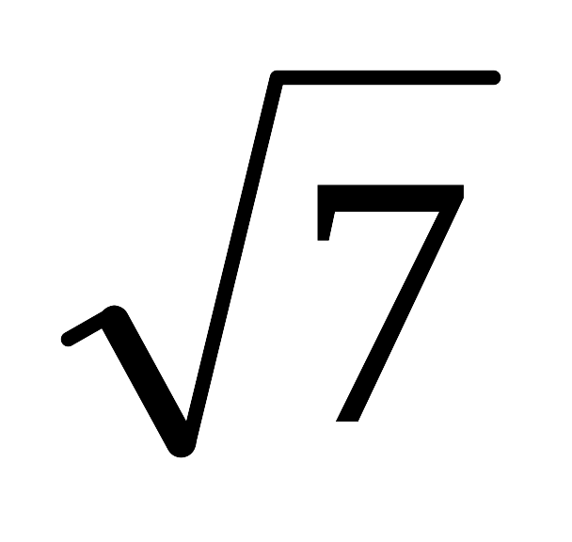 |  |  | 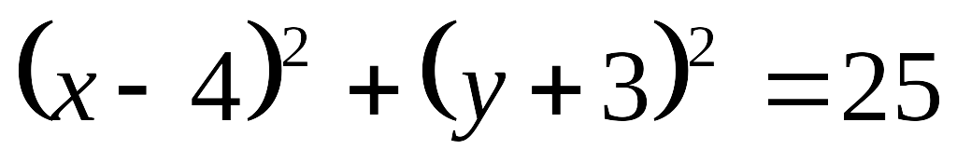 |  |  | 2 ; |  |  | 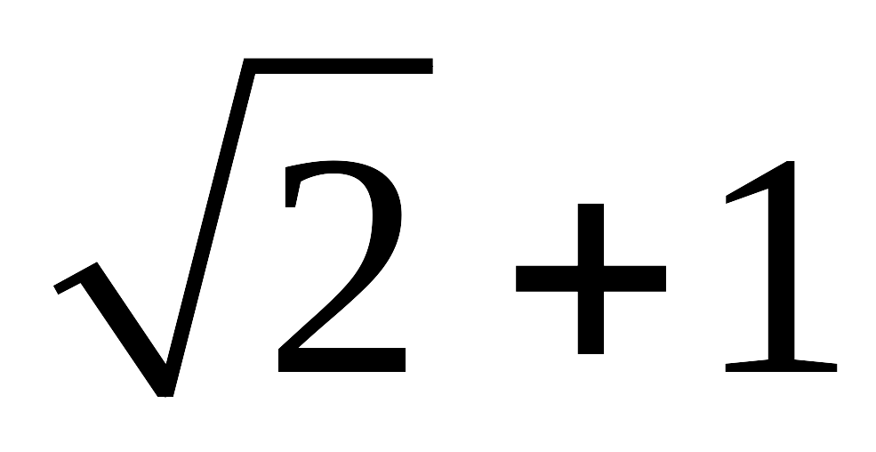
17．解：………2分
依题意函数
所以 …………4分
（Ⅱ）
18．（1）略 （2）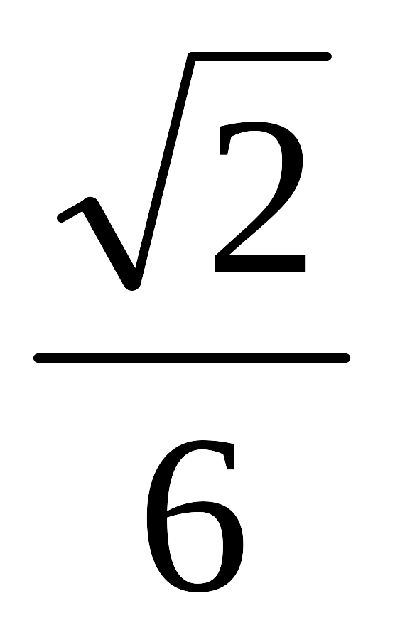
19．（本题12分）解：⑴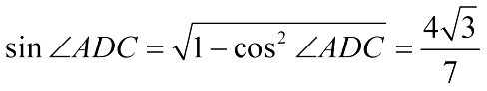
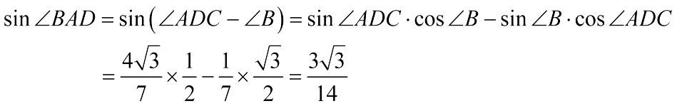
⑵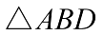中
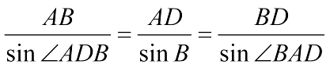.即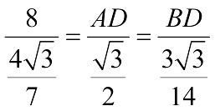
解得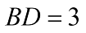,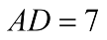
在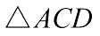中，
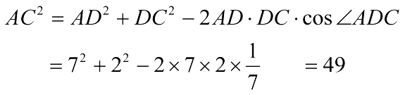
所以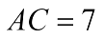
20. 解：(1)设数列{a_{n}}的公比为q，数列{b_{n}}的公差为d，由题意知q>0.由已知，有消去d，整理得q⁴－2q²－8＝0.又因为q>0，解得q＝2，所以d＝2.
所以数列{a_{n}}的通项公式为a_{n}＝2^{n－1}，n∈N*；数列{b_{n}}的通项公式为b_{n}＝2n－1，n∈N*.
(2)由(1)有c_{n}＝(2n－1)×2^{n－1}，设{c_{n}}的前n项和为S_{n}，则
S_{n}＝1×2⁰＋3×2¹＋5×2²＋…＋(2n－3)×2^{n－2}＋(2n－1)×2^{n－1}，
2S_{n}＝1×2¹＋3×2²＋5×2³＋…＋(2n－3)×2^{n－1}＋(2n－1)×2^{n}，
上述两式相减，
得－S_{n}＝1＋2²＋2³＋…＋2^{n}－(2n－1)×2^{n}＝2^{n＋1}－3－(2n－1)×2^{n}
＝－(2n－3)×2^{n}－3，Ziyuanku.com
所以，S_{n}＝(2n－3)×2^{n}＋3，n∈N*.
21.（Ⅰ）证明:取中点,连结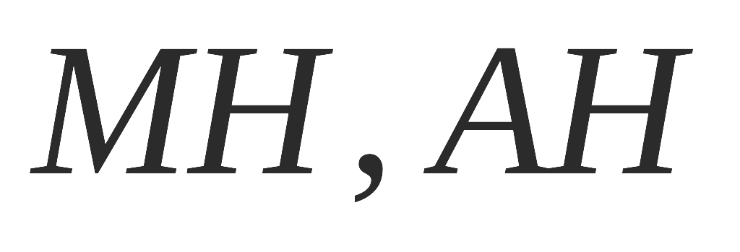.
因为为中点 ,
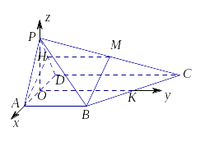
所以 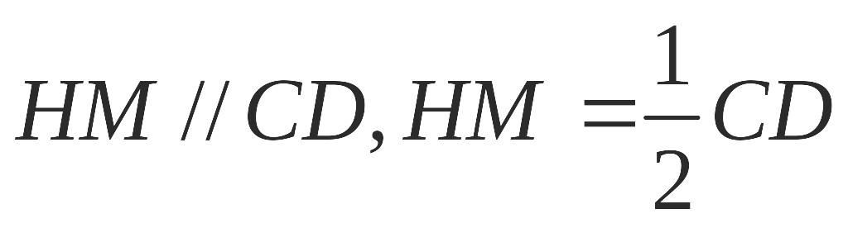.
因为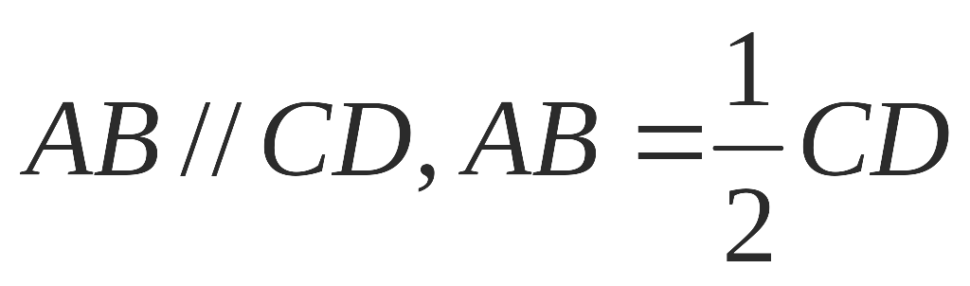.
所以且.
所以四边形为平行四边形,
所以 .
因为 ,
平面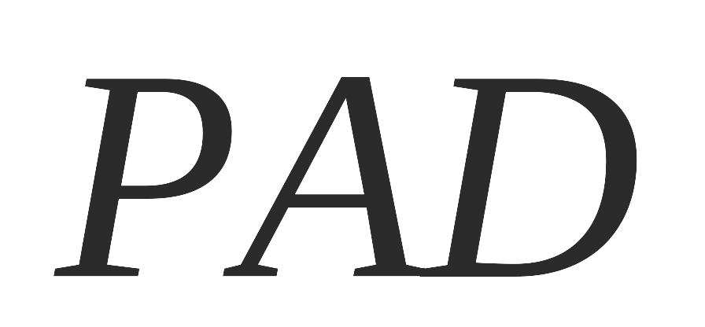,
所以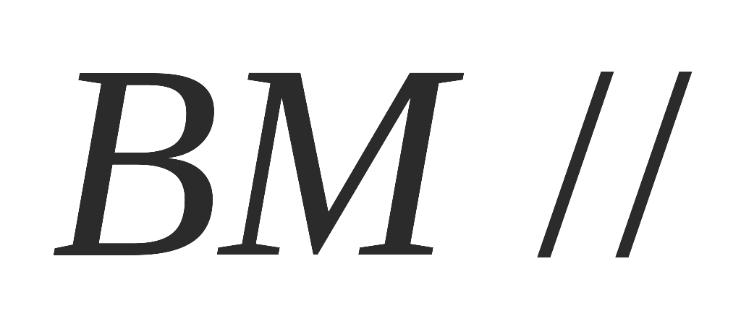平面. …………………………..5分
（Ⅱ） 取中点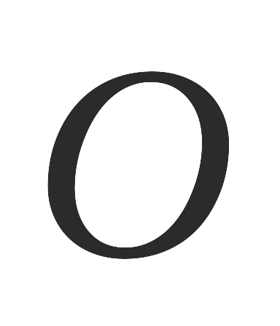,连结
因为 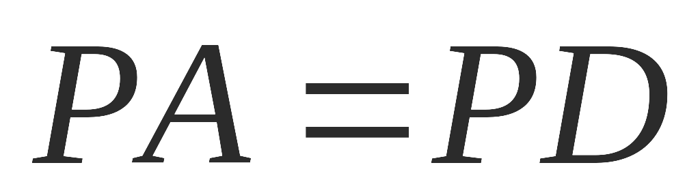,
所以.
因为 平面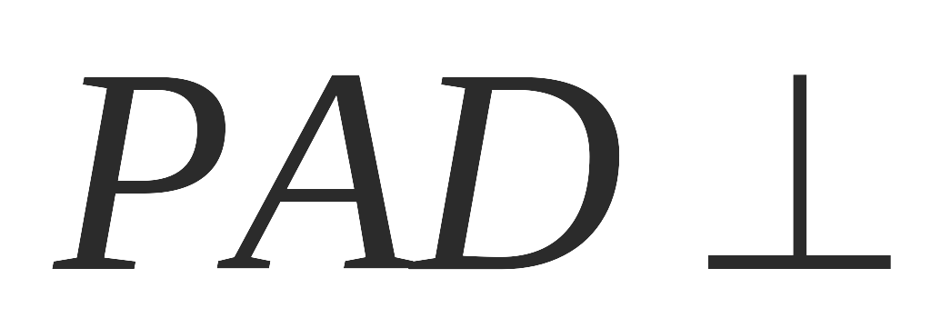平面,
平面平面,
平面,
所以.
取中点,连结,则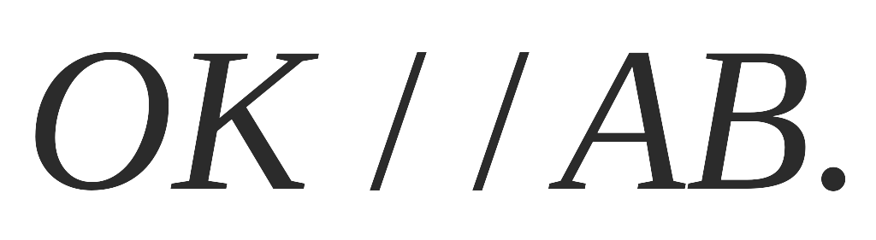
以为原点,如图建立空间直角坐标系,
设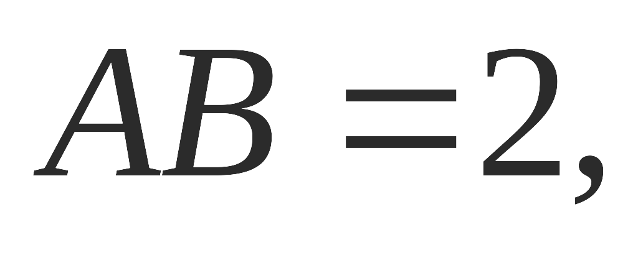则
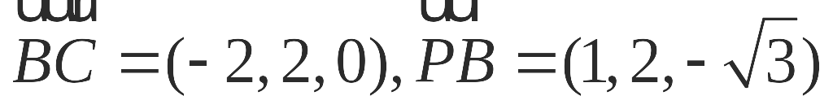.
平面的法向量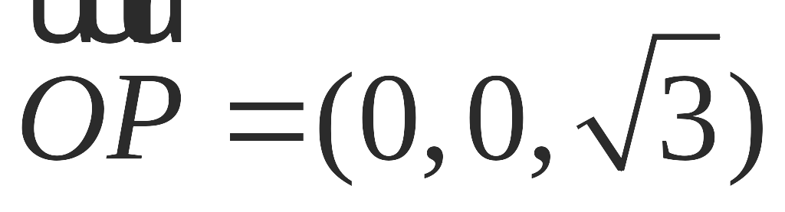,
设平面的法向量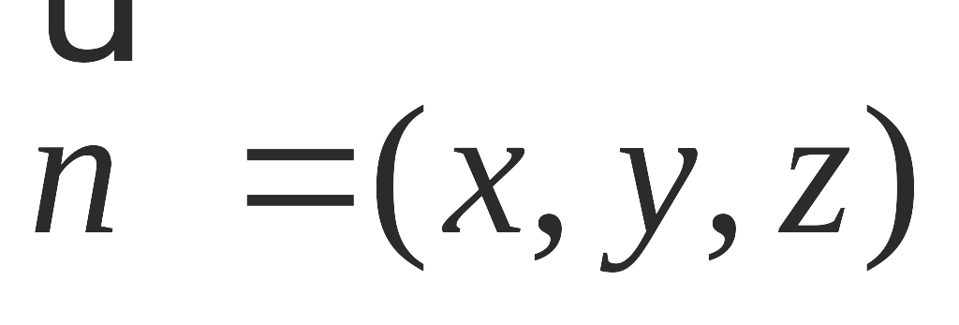,
由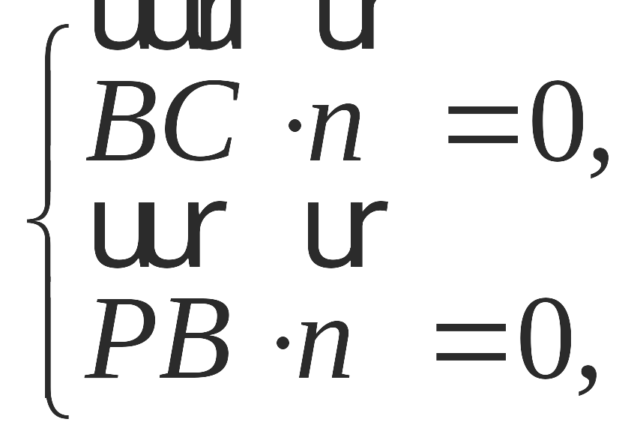得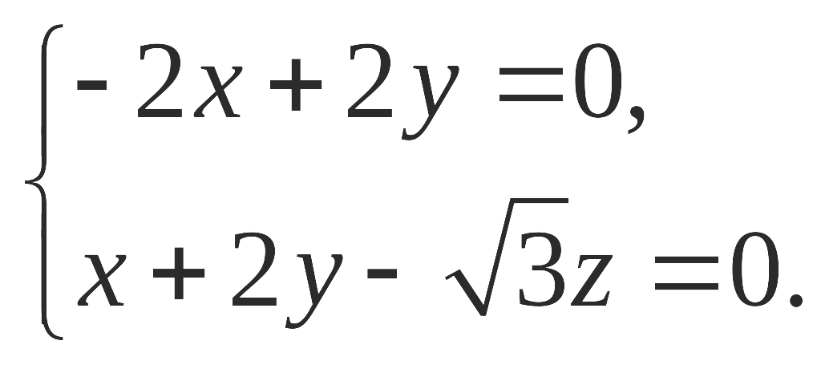
令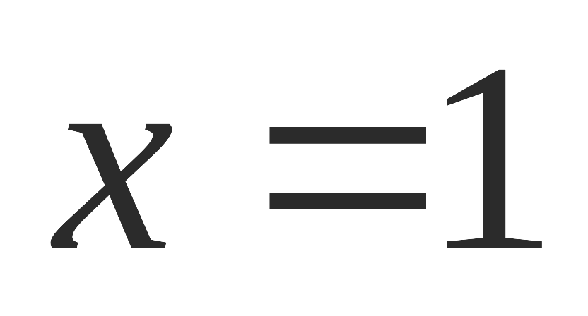，则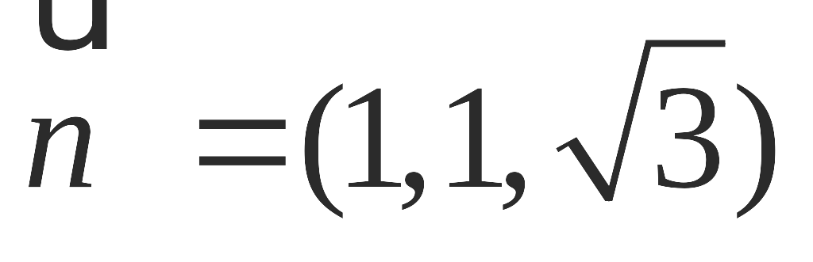.
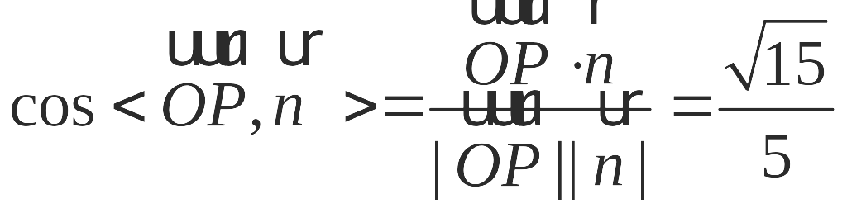.
由图可知，二面角是锐二面角，
所以二面角的余弦值为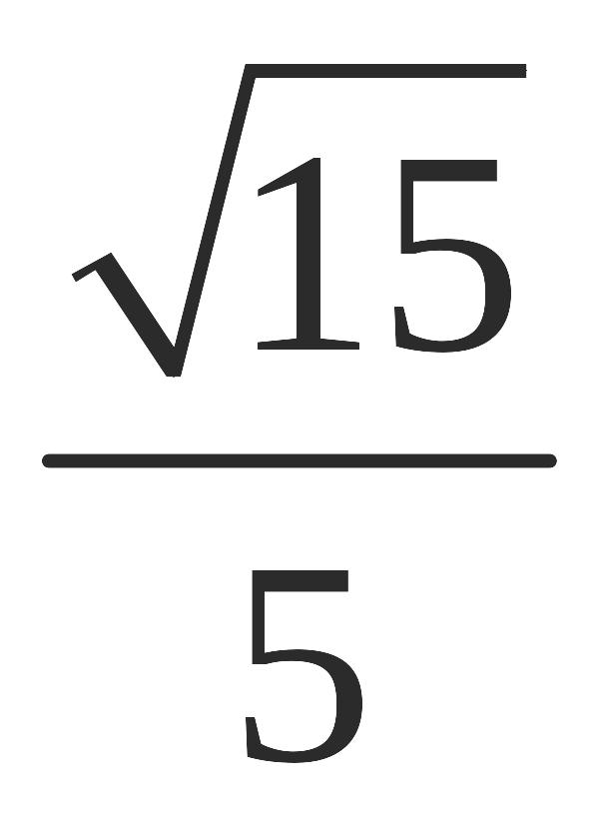. …………………………..12分WWW.ziyuanku.com

22.解：解析：（Ⅰ）当时，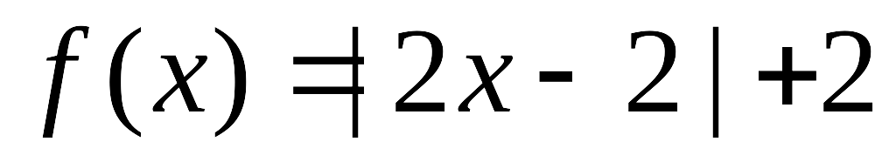.
解不等式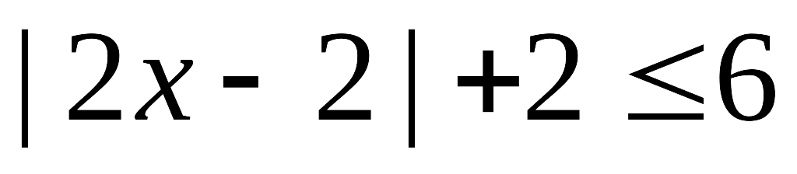，得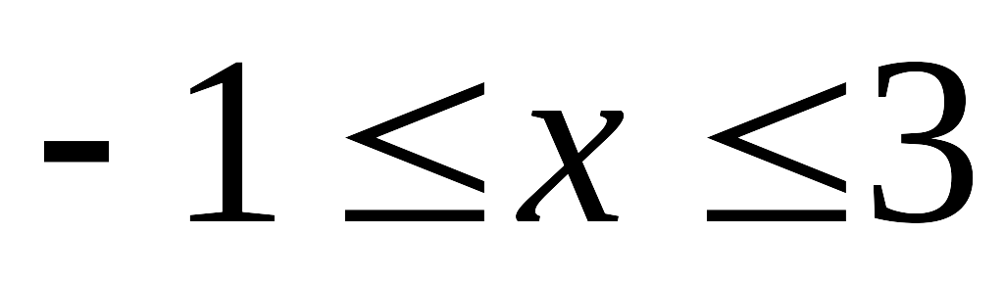，
因此，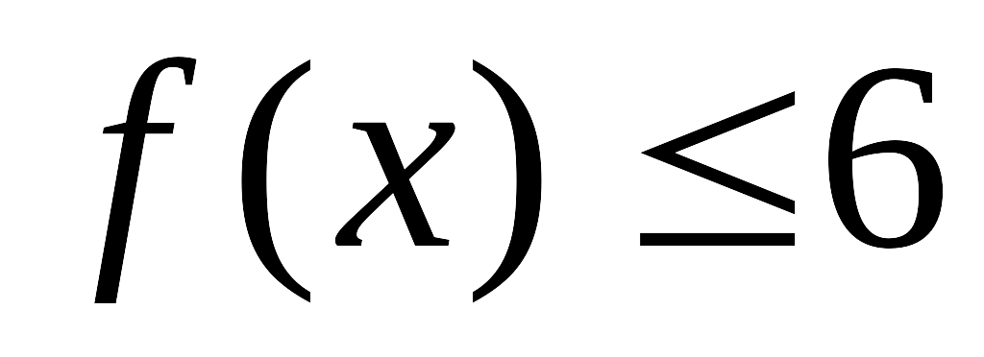的解集为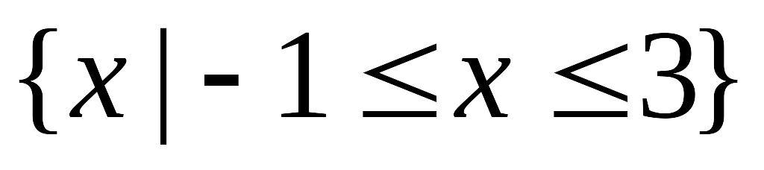. ………………5分
（Ⅱ）当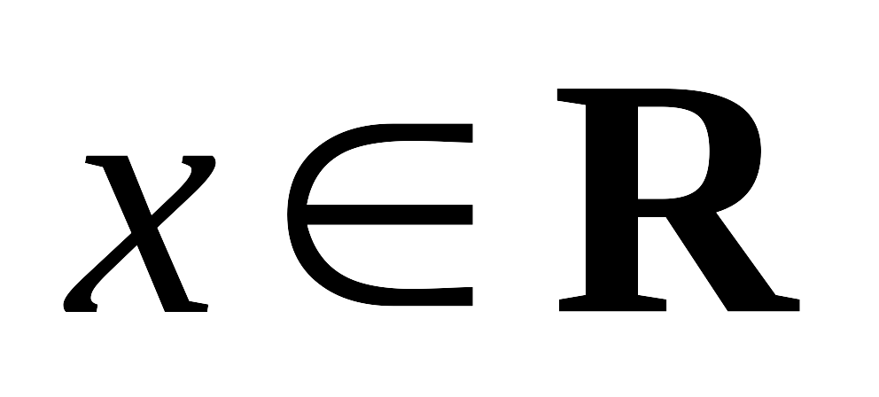时，
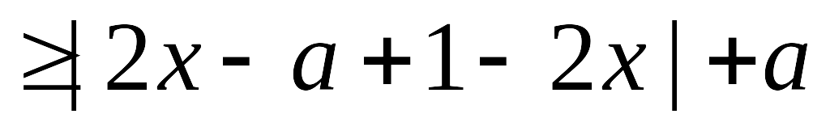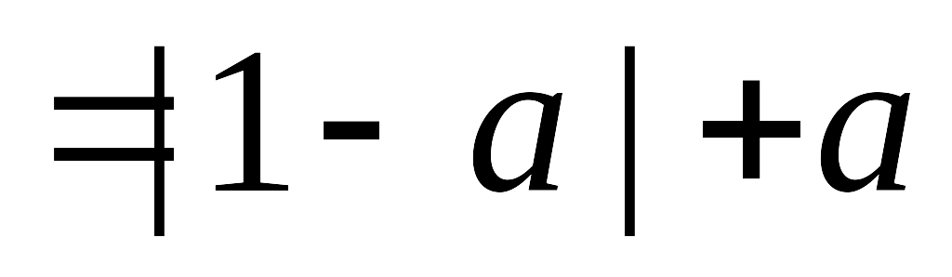，（7分）
当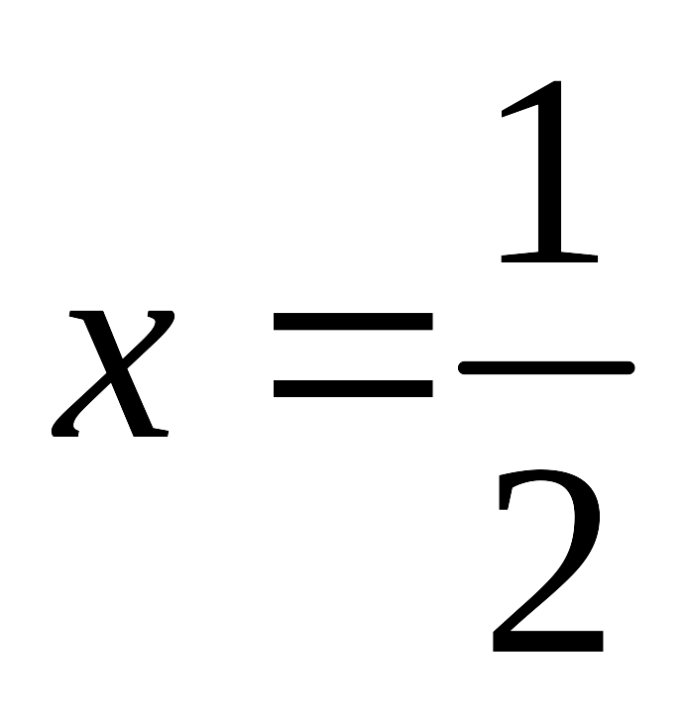时等号成立，
所以当时，等价于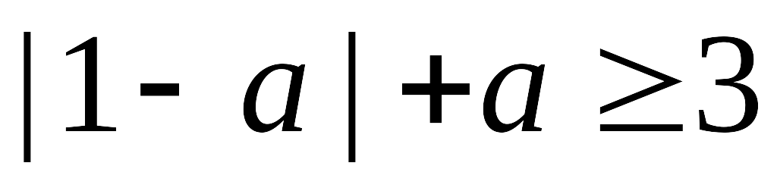. ① ……10分
当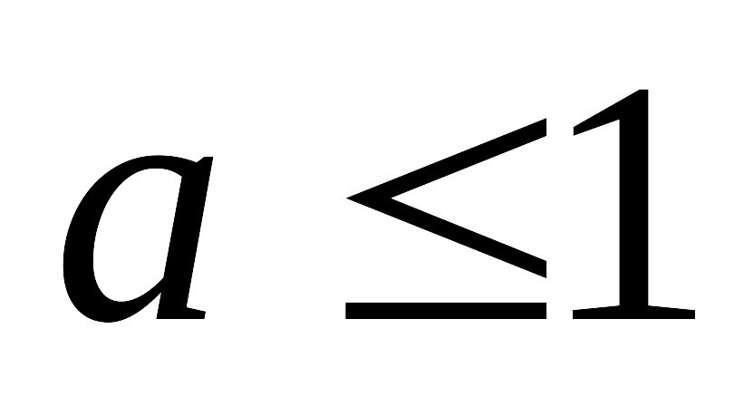时，①等价于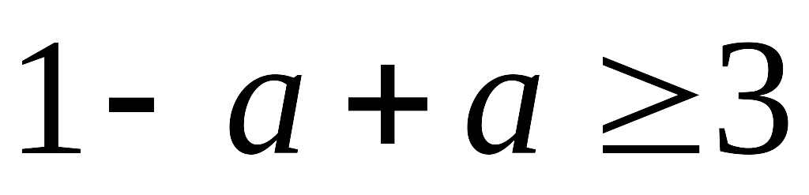，无解；资*源%库 ziyuanku.com
当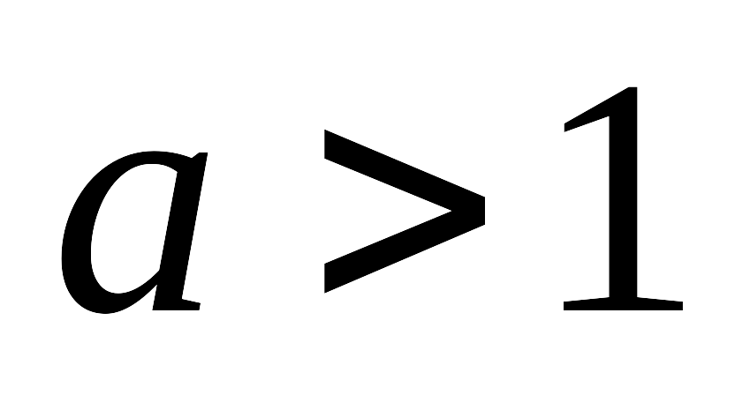时，①等价于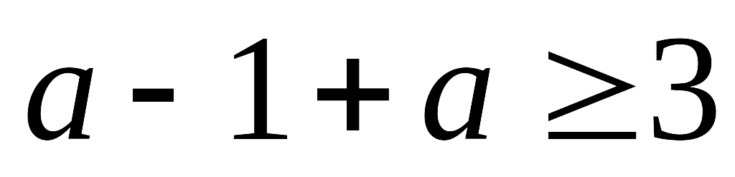，解得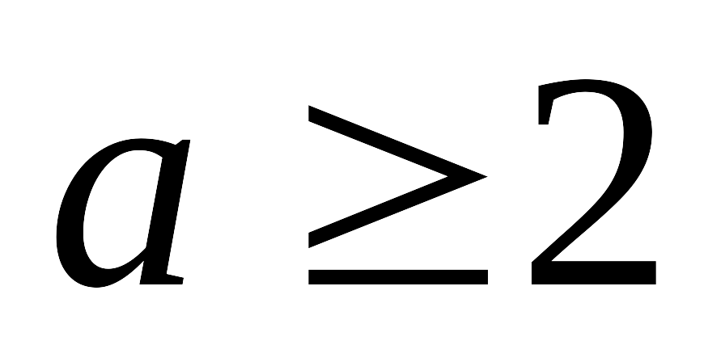，
所以的取值范围是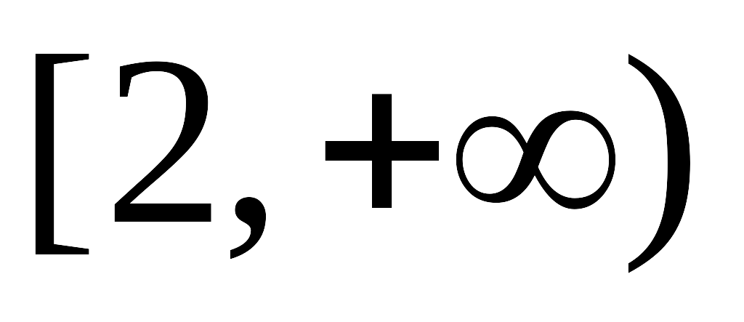. ………………12分

